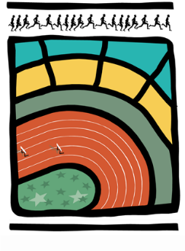

AVIS AUX CERCLES 2016 / N° 26
DH/EL/75 Bruxelles, le 3 août 2016

1. COMMUNIQUE de la LBFA
1.1. Prix réduit de la licence à partir du 15 août
2. COMMUNIQUé DES CERCLES :
2.1. Communiqué de HUY – changement de secrétaire
2.2. Communiqué de l’ARCH – modifications meeting n°O.168 – 1/10/16

- COMMUNIQUE de la LBFA

  - Prix réduit de la licence à partir du 15 août

Veuillez noter que les licences demandées à partir du 15/08 seront facturées au prix réduit de 5€.
- COMMUNIQUé DES CERCLES :
  - Communiqué de HUY – changement de secrétaire

Le secrétariat de la Royale Union Hutoise Athletic Club (HUY-372) sera dorénavant assuré par Monsieur Noël ACKAERT, rue de la Bonne Espérance 37A – 4500 Tihange,
Gsm 0475 36 08 33 – adresse mail reste valide secretariat@huy-athle.be .

  - Communiqué de l’ARCH – modifications meeting n°O.168 – 1/10/16

Suppression Javelot
Ajouts - 100m CAD/SCO/JUN/SEN/MAS H/D
- Poids BEN G/F
- Disque PUP/MIN/CAD/SCO/JUN/SEN/MAS H/D
Adresse du stade : Chemin de Rebompré à 5590 Ciney.

